Лекция 3

Преподователь: Владимир Тощев
Подходы к разработке
программного обеспечения

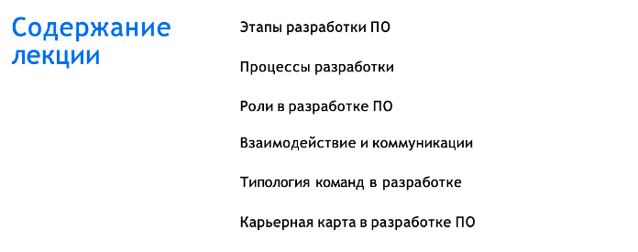

Разработка и её этапы
Что же такое разработка ПО?
Разработка программного обеспечения — это процесс, посредством которого отдельные компьютерные программы, приложения задумываются, специфицируются, проектируются, программируются, документируются, тестируются и исправляются.
Ключевые цели — решение проблем или достижение конкретных задач и, надеюсь, возможность сделать нашу жизнь проще и эффективнее.
Говорил:
Виды продукта, качества и во время

Важность разработки ПО

- Влияние на повседневную жизнь
- Стимулирование инноваций
- Экономическое значение
Можно разрабатывать ПО абсолютно для всего (пример: транзакции, госуслуги)
Касательно государственных разработок:

- У них нет конкуренции
- Надо проходить государственную валидацию

Жизненный цикл разработки ПО

Цель: создание качественного продукта для пользователей

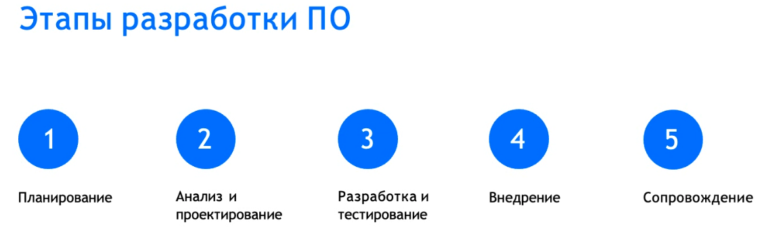
При добавлении фичи, все равно проходит этапы разработки ПО

Процессы разработки

Почему нужны разные процесс (под разные проекты)
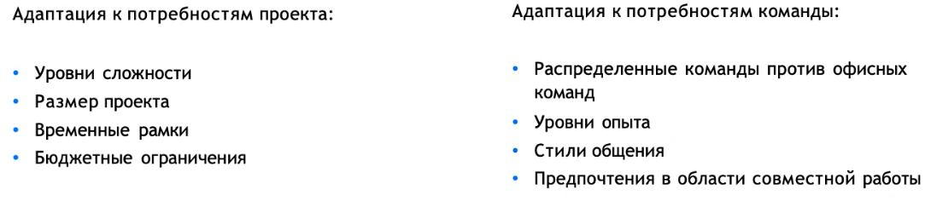

Часть методологий(основные, но не все можно использовать ГУГЛ или GhatGPT)
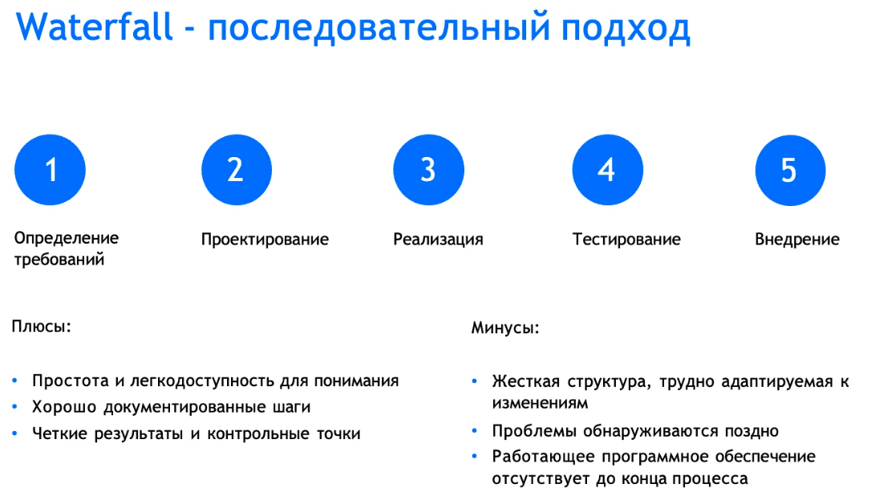
Waterfall или Каскадная модель
Последовательность здесь очень важна и очень жесткие точки
Жесткая структура, и нет пропусков в точке

Методология идет к проекту
Проект — ограниченный по времени результат

От скольки людей применяются методологии?
IC — команда из одного состояния
Команда от 2-х и более людей — это тоже команда и уже в этот момент можно применять Waterfall
Одна команда - это до 15 человек
В основном все методологии, которые будут говориться в этом занятии.
SCRAM of SCRAM и SAVE(23 минут) — методологии для больших команд

Пример:
Госвударственные, Военные и вот такого типо команды используют WATERFALL

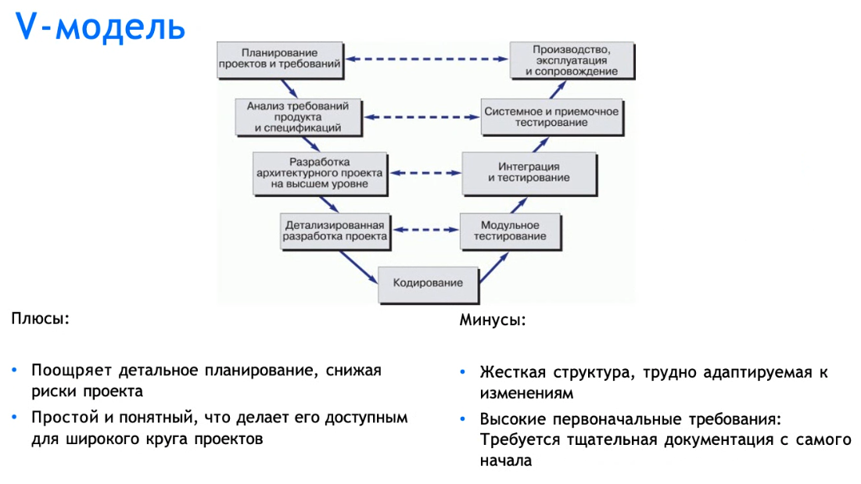
V-model
- похож на waterfal, но только параллельно идет тестирование

Пример: банки, медицина, где оценка ошибки важна

Итерационные процессы

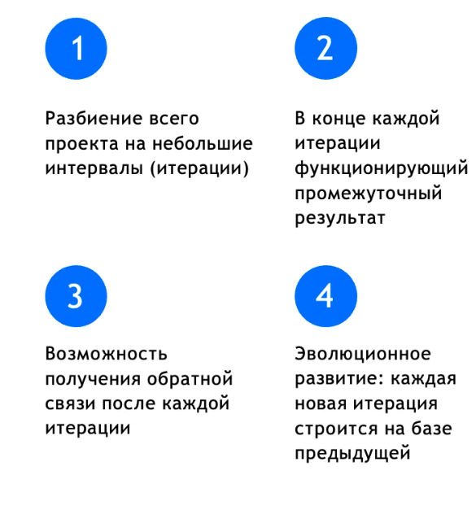

Agile — гибкая разработка

Это не методология, а скорее некоторое направление (философия) (подход к управлению)

Манифест — это типо констетуция, правила на котором построен agile, нельзя их нарушать

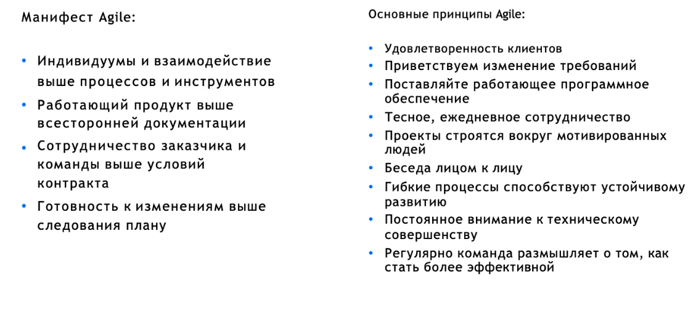
- процессы не больше чем взаимодействии
- фокус на продукте, а не на описании продукта
- фокус на заказчике, а не на начальных условиях
- и 4 пукт выше

SCRUM (90%)
(5-10 человек)
- это разновидность agile(как я понял)
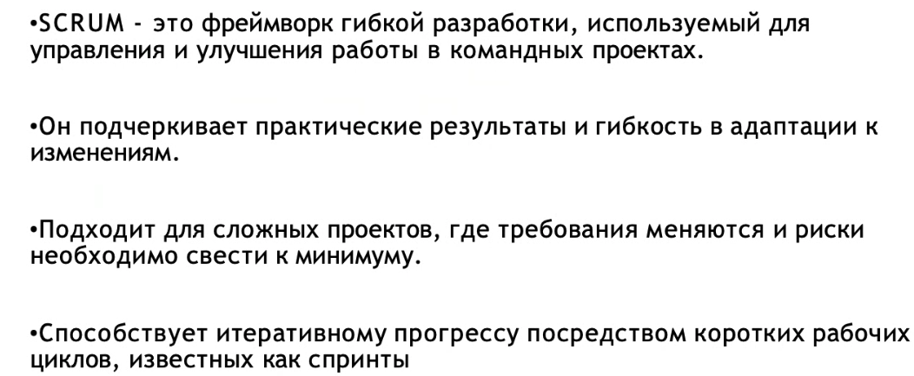
Что такое SCRUM(- это методология)

Роли: - это не должности, может быть такое что каждый человек имеет несколько ролей
- Владелец продукта
- Scrum-мастер — помогает команде, организовывает встречи(смотри вниз Мероприятия)...
- Команда разработчиков

Мероприятия:
- Планирование спринта
- Ежедневный Scrum
- Обзор спринта
- Ретроспектива спринта

Артефакты:
- Список невыполненных работ по продукту
- Список невыполненных задач в спринте
- Прирост задач

БЭКЛОГИ — уже готовая корзина задач(1:41:11)
STORY POINT — методы оценки (часы) — (самая простоя задача — 1 story point
самая сложная задача сам это определяем (10, 100, 1000 и т.д) Далее есть X, XL и т.д.)
Спринт — это итерация, где есть результат работы, за какое-то короткое время
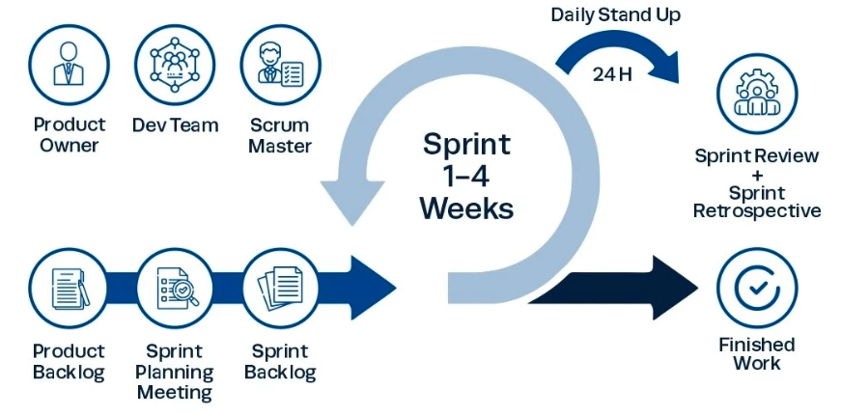
Команда за короткое время делает прирост
В спринте есть задачи, которые введут к определенному резьтату

PRODUCT Owner/SCRUM Master — контролируют ваши действия(план)
Sprint Reviw - В конце показываем, что мы сделали за спринт(все с командой), далее сливаем все в ветку
Sprint Retrospective — это рабочее совещание, на котором обсуждается, как улучшить рабочий процесс, а также создаётся план улучшений для последующего спринта.Sprint Retrospective
Daily Stand UP — ежедневные созвоны
RETRO — совещание перед следующим спринтом, что было хорошо, что было плохо, что бы хотелось учучшить

Блокеры- препядствия что-то сделать

SCRUM борд
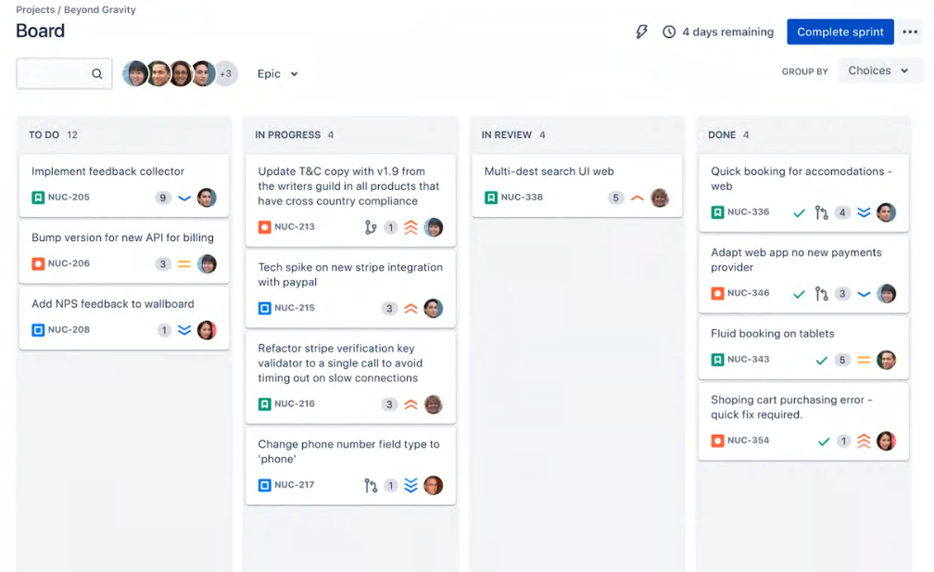

Показывает, кто что делает

- Каждый последующий спринт связан с другим…

В проектах — нужно выделить шаги (MAIL STOYN-ы) (49 минута)

KANBAN — AGILE методология
- вышло из компании TAYOTA
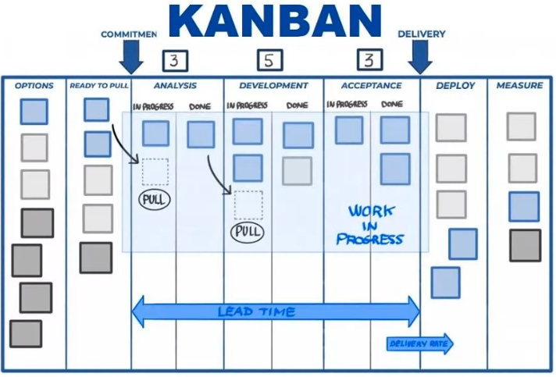
Kanban — карточки, передаются карточки друг-другу к другим разделам(но только после выполнения этой карточки)
Карточки можно возвращать назад и передавать через некоторые пункты(допустим у карточки нет тестов)

USER STRORY — описание некоторого действия(завершить показ видио)

(58 минут — 1 часа— описание, как работает KANBAN)
Столбцы -
Карточки — это задача
Цвет карточки — показывает того кто это должен выполнять
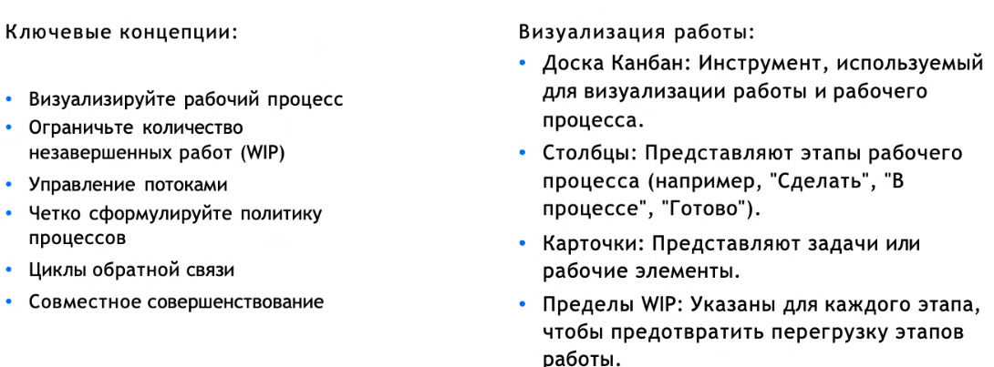

Отличие KANBAN от SCRUM
- В KANBAN нельзя брать задачи слишком много
- SCRUM — есть спринты, и надо успевать выполнять задачи

WIP — word in progress
WIP — limit - то сколько максимум карточек на одной стадии(в одном столбце) или на одном человеке ограничение
PULL схема — очередь из задач(где не принимают задачи, если уже достигнуто максимальное число задач)
KANBAN — болше ориентрован на техподерсжку

Кайзен — анализ выполнения задач смотря на весь процесс(на вот эту визуализации) и оптимизация его

- Берутся задачи если есть только ресурсы

ICM — запросы в техподдержку

Extreme Programming (XP) - AGILE
Определение: Extreme Programming (XP) - это гибкая платформа разработки программного обеспечения, направленная на повышение качества программного обеспечения и оперативности реагирования на изменяющиеся требования клиентов.
Цель: Способствовать частым "выпускам" в коротких циклах разработки, что повышает производительность и вводит контрольные точки, где могут быть приняты новые требования клиентов. (ДЕЛАЕМ БЫСТРО)
Практики:
- Разработка, управляемая тестированием - TDD — сначала создаем тысты, а потом программируем
- Парное программирование - Парное программирование — двое работают над одной задачей
- Непрерывная интеграция — сначала коммитем, тесты проходят, потом push в мастер
- Рефакторинг — переписывание текущий в более оптимальный код
- Простой дизайн — делать задачи просто, не усложняя, что ускоряет

Роли в разработке — это роли, а не професия

- Продуктовый менеджер — человек отвечающий за продукт, пониманть для чего нужен продукт (1:48:28)
- Проектный менеджер — работающий над каким-то одним проектом, и управляет ею
- Аналитик — системный аналитик — анализ результатов работы продуктов(понимают, то как работает продукт, анализ A/B тестов и т.д),
бизнес аналитик — мостик между бизнесом и разработкой (1:51)
- Delevery manager — чел ответственный за результат, чтобы он выполнен был в срок(Должен понять, какие люди и за)
- Проектный менеджер — смотрит на работу команду, чтобы они делали в срок, в бюджет
- Архитектор — визуализация чего-то там (1:51)
- Разработчик
- Тестировщик — роль очень полезная
- Дизайнер — отвечает за создание макетов, дизайнев, и анализирует(видимо то как он что-то сделал)
- DevOps инженер — разработка / операция (это не сисадмин) Автоматизирование CI/CD (настройка его), управление контейнерами, облачные платформы и т. д. , анализ и оптимизация, взаимодействие между организаторами и разработчиками, DevOps не только настраивает, но и программирует.
Взаимодействие и коммуникации
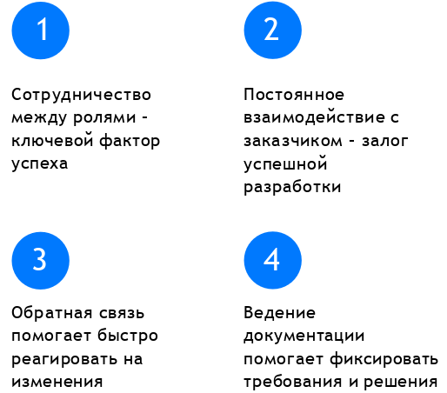

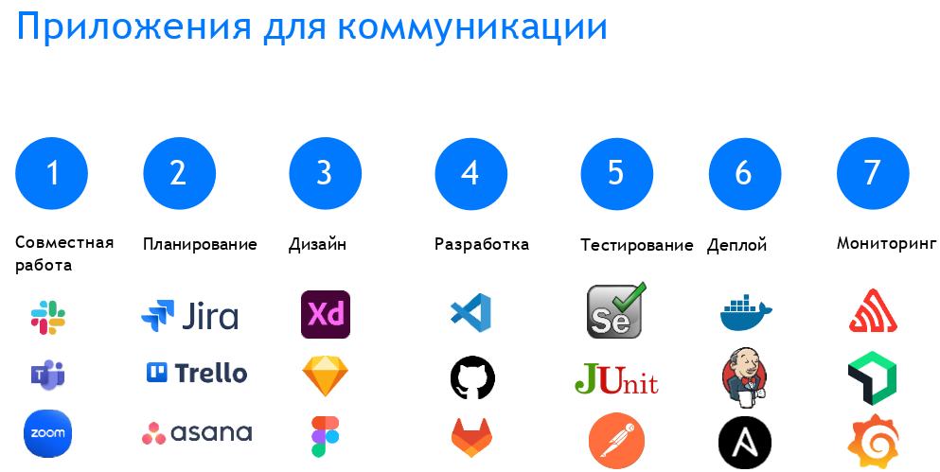
Trello - KANBAN

ВИДЫ КОМАНД
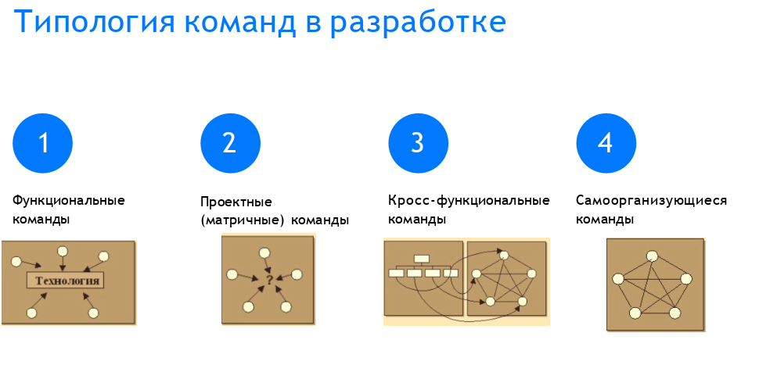
Функциональная — люди основаны на одной технологии, все Аналитики, разработчики или GO разработчики и т. д.
Матричные команды — команды, которые создаются в рамках одного проекта (могут входить люди из любой роли нужные для достяжении цели, и когда достижение сделано вся команда разбегается)
Кросс-функциональные — похожа на функциональные команды представлены роли, работают над всем пайплайном одного функционала. Постоянно работают над несколькими проектами, улучшают ее.(Пайплайн точка начала разработки до его конца)

Самоорганизующаяся команда — команда, которая не нуждается во внешнем менеджменте и все знают, что когда делать

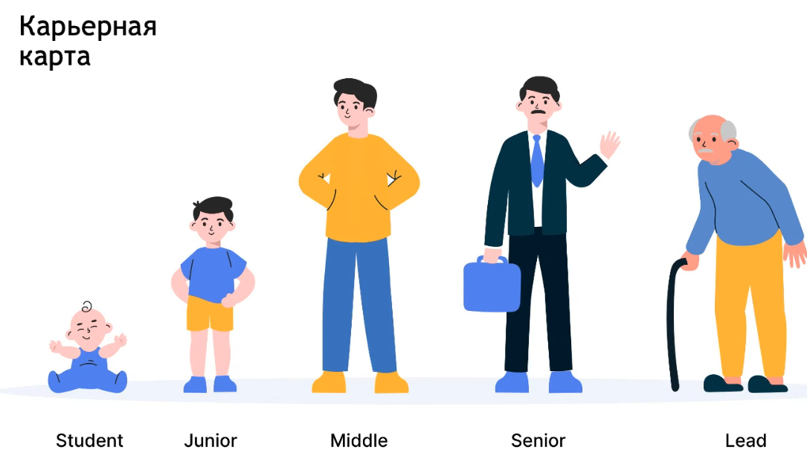
С-leavel — уровень директора

Необязательно делать в ДЗ:
